Dans les airs

Auteur : Marjorie Flack
Illustrateur : Karl Larsson
Traducteur : Louis-C. Picalausa

Texte paru dans Jeunesse – Organe de la section de la jeunesse de la croix-rouge française – n°107-108 de juin-juillet 1937

Il y avait une fois, il y a de cela longtemps, bien longtemps – au temps où régnaient en France Louis XVI et Marie-Antoinette – il y avait une fois un coq, un mouton et un canard.
Ces trois créatures qui vivaient ensemble dans la même petite ferme n’étaient pas spécialement amis. Le coq passait la journée à se pavaner dans la cour, bousculant les poules et leur criant à tue-tête qu’il était un brave et élégant compagnon.
Le mouton qui était un être paisible se promenait, au long du jour, au flanc de la colline en broutant avec le reste du troupeau.
Quant au canard, il passait sa vie sur l’étang à barboter avec ses congénères, sans se soucier du coq dans sa cour ou du mouton sur sa colline.
Souvent, des voitures aux couleurs rutilantes passaient sur la route auprès de la ferme. De temps en temps, le Roi Louis XVI et ses chasseurs défilaient au galop de leurs chevaux et parfois la Reine Marie-Antoinette se promenait en calèche avec ses dames de compagnie.
Mais le coq, le mouton et le canard étaient si occupés, qui à chanter, qui à brouter, qui à barboter, qu’ils ne se souciaient pas du tout de ces visiteurs de marque.
Mais, un beau jour, une superbe voiture s’arrêta à la porte de la ferme et un étranger en descendit. Le fermier et sa femme s’avancèrent aussitôt à sa rencontre. Mais le coq, le mouton et le canard étaient si absorbés, qui à chanter, qui à brouter, qui à barboter, qu’ils n’accordèrent la moindre attention ni à l’étranger, ni au fermier, ni à la ferme du fermier.
Pourtant l’étranger, le fermier et la fermière s’étaient avancés dans la cour de la ferme et observaient le coq orgueilleux qui se pavanait parmi les poules et se vantait d’être un brave et élégant compagnon.
— Oh ! le beau coq,, dit l’étranger. Il est digne de faire l’ascension devant le Roi. Amenez-le demain matin dans la cour du Palais.
Puis l’étranger, le fermier et la fermière gagnèrent la colline où le seigneur désigna le mouton pour accompagner le coq, comme un peu plus loin, au bord de l’étang, il désigna le canard pour être joint au coq et au mouton.
Et les trois bêtes étaient si absorbées, qui à chanter, qui à brouter, qui à barboter, qu’elles ne remarquèrent rien de ce qui s’était passé.
Le lendemain de bon matin, le fermier lava et peigna le mouton, puis lui noua un ruban bleu autour du cou, puis il brossa et lissa les plumes du coq et du canard. Après quoi, les trois bêtes furent enfermées dans la carriole et partirent vers le Palais du Roi, en compagnie du fermier et de la fermière, vêtus de leurs plus beaux atours.
Pendant le voyage, le coq perdit son orgueil. Il s’affaissa dans le coin en gémissant : « Malheur à moi ! où nous conduit-on ? Que je voudrais être de retour dans ma cour de ferme, parmi les poules ».
Le canard, blotti dans un autre coin, murmura : – « Oh ! malheur à moi ! Reviendrai-je jamais patauger dans mon étang. »
Le mouton soupira en évoquant sa colline, mais il se borna à dire : « Soyons braves tous ensemble. »
Enfin, ils passèrent la grande barrière qui conduisait à la cour du Palais.
Le Roi Louis XVI, la Reine Marie-Antoinette, la Famille Royale, le célèbre Benjamin Franklin, et d’autres personnages importants de toutes les parties du monde, étaient réunis dans le château, des milliers de gens du commun attendaient dans la cour, devant une vaste plate-forme. Sur celle-ci, tendu par deux grands mâts se dressait une sorte d’immense sac de toile recouvert de papier collé. Sous le sac se trouvait un dispositif pour allumer du feu et, plus loin, un large panier d’osier était fixé au sac par une très longue corde.
Mais le coq, le mouton et le canard étaient bien trop malheureux pour remarquer le Roi Louis XVI et la Reine Marie-Antoinette ou toutes ces personnes importantes, ou même les milliers de gens ordinaires assemblés dans la cour, ni la plate-forme, ni le grand sac, ni le panier d’osier.
Et cependant, ils se sentirent encore plus malheureux lorsqu’on les emporta de la charrette pour les enfermer dans le grand panier de vannerie. Le coq battit des ailes, se débattit et chercha à s’échapper :
— Je veux retourner, criait-il, je veux retourner dans la cour de ma ferme !
Mais le mouton, d’un coup de tête, le repoussa au fond du panier : « Quelle
honte, dit-il, tiens – toi tranquille, nous devons être braves tous ensemble.
— Tu me fais mal. Tu blesses mon aile, cria le coq.
Là-dessus, le couvercle fut rabattu et les trois captifs ne purent plus voir ce qui se passait, qu’à travers les minces fentes entre les brins d’osier.
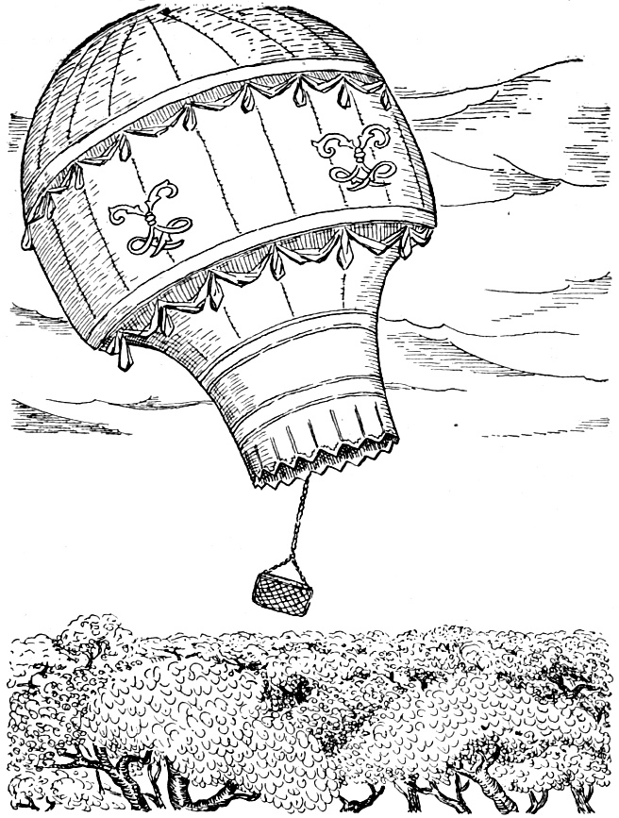
Ils aperçurent cependant un beau monsieur (on l’appelait Joseph Montgolfier) qui allumait un feu de paille et de bois. Ils purent entendre ses paroles pendant qu’il expliquait à haute voix au Roi Louis XVI, à la Reine Marie-Antoinette, à Benjamin Franklin, à toute la noblesse et au peuple, réunis dans la cour du Palais, ce qui allait arriver.
Mais le coq, le mouton, le canard, étaient si malheureux qu’ils n’écoutaient pas ce que disait Joseph Montgolfier et ignoraient ainsi ce qui allait leur arriver.
Par les fentes du panier, ils pouvaient voir les flammes du feu et d’épaisses colonnes de fumée.
— Nous allons être rôtis ! cria le coq.
Le mouton frissonna de la tête aux pieds. Pourtant il dit : « Nous devons être braves tous ensemble ! »
Quant au canard, il ne dit rien. Il ne dit rien parce qu’il cachait sa tête sous son aile pour ne plus voir le feu ni sentir l’odeur de la fumée.
Celle – ci monta, monta, remplit le grand sac qui se gonfla, se gonfla et devint un beau grand ballon. Mais le coq et le mouton n’aperçurent pas le ballon. Ils ne voyaient que le feu et la fumée. Quant au canard, il ne voyait rien du tout puisque sa tête était toujours sous son aile.
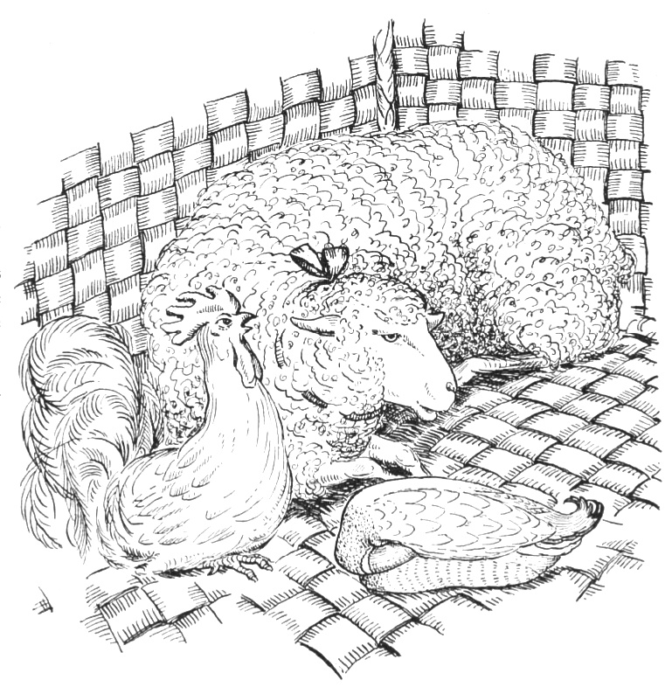
Alors le Roi Louis XVI et la Reine Marie-Antoinette et Benjamin Franklin et la noblesse du Palais et le peuple massé dans la cour virent Joseph Montgolfier couper les cordes du ballon et celui-ci s’élever dans l’air, emportant le panier à sa suite.
À l’intérieur de ce panier, le coq et le mouton ne pouvaient découvrir le ballon au-dessus d’eux, mais ils aperçurent un spectacle étrange sous leurs pattes.
— La terre dégringole ! La terre dégringole en dessous de nous ! cria le coq.
Le mouton, le souffle coupé par la peur, murmura cependant : « nous devons être brâ…a…aves…, nous devons être brâ…a…aves tous ensem…em…emble ! »
Quant au canard, il ne souffla mot puisqu’il ne voyait et n’entendait rien, du fait que sa tête était sous son aile.
Le coq et le mouton, en regardant par les fissures au fond du panier, virent le Palais et la Cour du Palais tomber de plus en plus bas, et devenir de plus en plus petits… Doucement, le ballon dériva et les deux bêtes virent glisser une forêt sous leurs pieds. Alors le beau grand ballon commença à descendre, avec le panier.
— La terre remonte, cria le coq… La terre va nous cogner ! Elle va nous cogner dedans !
— Nous devons être braves…, répéta le mouton. Braves tous ensemble…
Quand au canard, il ne dit toujours rien…, je crois vous avoir déjà dit pourquoi.
Sans bruit, le ballon toucha la cime des arbres, se coucha doucement. La corde qui retenait le panier se rompit, la nacelle d osier tomba de branche en branche, jusqu’à terre. Le couvercle sauta.
Le coq en jaillit aussitôt, et, oubliant toute frayeur, cria à tue-tête :
— Cocorico ! Cocorico ! Quel chic et élégant type que moi !
Le mouton sauta à son tour, regarda paisiblement et se mit à brouter l’herbe en disant : « Nous avons été braves, nous avons été bien braves ensemble. »
Le canard sortit doucement la tête de sous son aile, regarda alentour, vit le coq qui se pavanait et le mouton qui broutait. Il demanda :
— Où… où est le feu…
Évidemment, puisqu’il n’avait rien vu ni entendu de ce qui leur était arrivé dans les airs.
Alors arrivèrent deux gardes-forestiers qui replièrent le grand sac et l’emportèrent, avec le panier, le coq, le mouton et le canard, dans la cour du Palais.
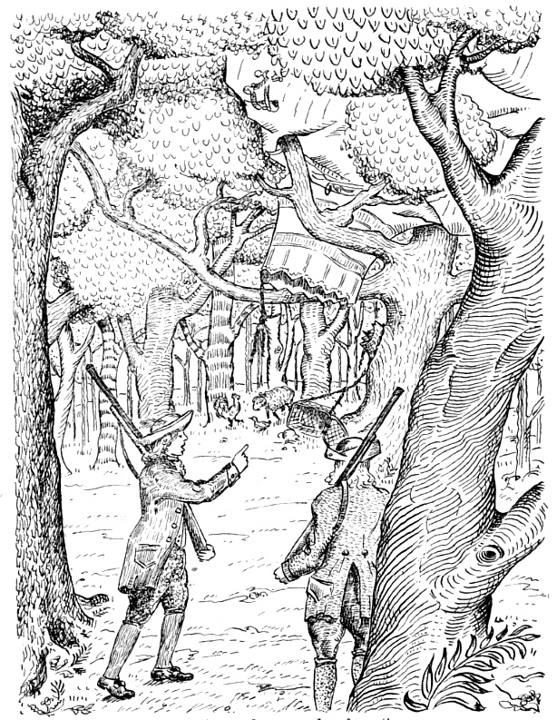
Joseph Montgolfier montra fièrement les trois bêtes saines et sauves au Roi Louis XVI, à la Reine Marie-Antoinette, à Benjamin Franklin, à la noblesse et au peuple, assemblés dans la cour du Palais.
Alors le coq, le mouton et le canard furent grandement honorés et applaudis : ils étaient en effet les premières créatures vivantes qui fussent montées en ballon.
Et Joseph Montgolfier fut aussi grandement honoré et applaudi ; car il était le premier homme qui eût fait un ballon capable d’emporter dans les airs des êtres vivants. Le Roi Louis XVI lui donna une pension pour le reste de sa vie, décora de l’ordre de Saint-Michel le frère de Joseph Montgolfier qui l’avait aidé à construire le ballon et décerna un titre de noblesse à leur père.
Le coq, le mouton et le canard furent reconduits à leur ferme où ils devinrent spécialement amis. Ils vécurent encore longtemps après ces événements. Des gens venaient souvent de loin pour les admirer et il fallait alors voir le coq se gonfler et se cambrer pour proclamer qu’il était un fier compagnon. Le canard pataugeait avec béatitude sur son étang et le mouton, qui portait toujours un ruban bleu autour du cou, ne manquait pas de bêler :
— Nous avons été bien braves, tous ensemble !

